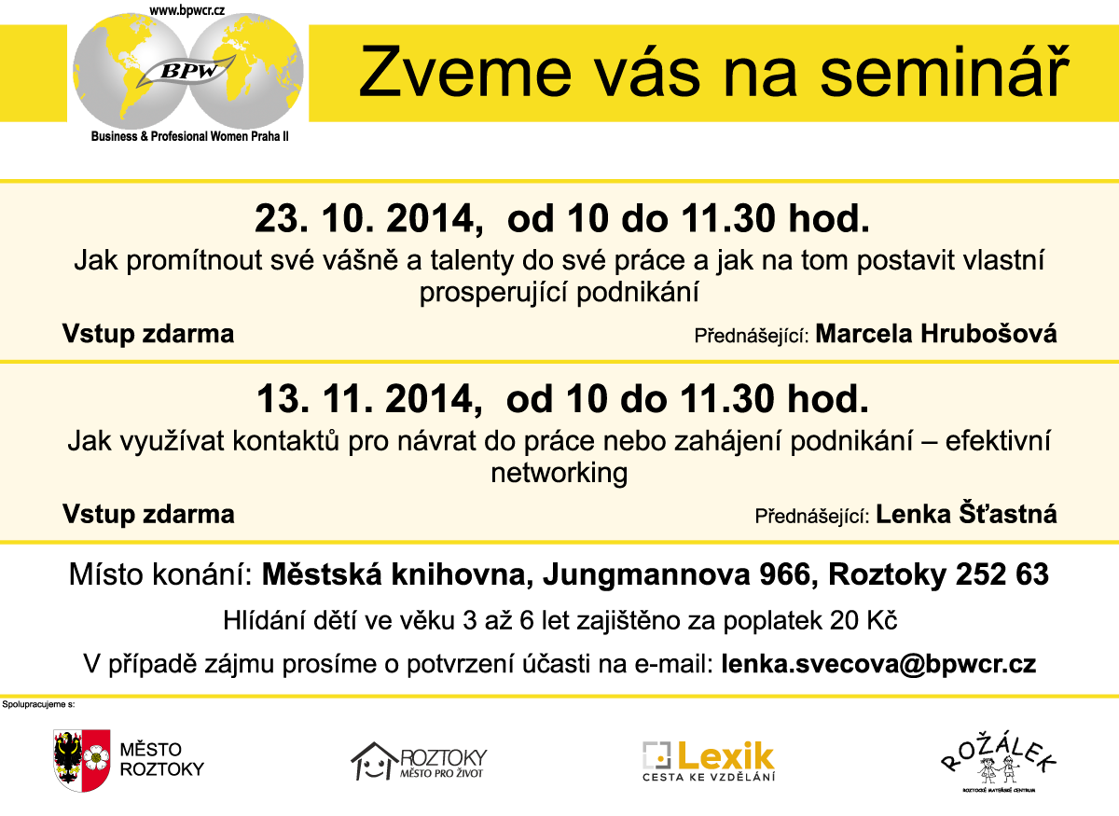

Dobrý den,
dovolujeme si vás pozvat na semináře v Městské knihovně v Roztokách:

23. 10. 2014 – Jak promítnout své vášně a talenty do své práce a na tom postavit vlastní prosperující podnikání.
- Přednášející: Marcela Hrubošová, autorka a zakladatelka vzdělávacího konceptu Finance pro radost www.financeproradost.cz.
- Trvalo mi 20 let, abych našla odpovědi a stálo mě to mnoho úsílí, dnes se o své zkušenosti velmi ráda podělím a pomáhám lidem předejít v dělání stejných chyb.

13. 11. 2014 – Jak využívat kontaktů pro návrat do práce nebo zahájení podnikání – efektivní networking.
- Přednášející: Lenka Šťastná, založila v roce 2010 neziskovou organizaci Business & Professional Women Praha II. www.bpwcr.cz.
- Cílem networkingu je vytvoření sítě kontaktů s lidmi, kteří vám pomohou rozvíjet vaše kariérní šance nebo navázat nové obchodní vztahy.

Semináře jsou zdarma.
Z důvodu omezeného počtu účastníků prosíme o registraci na: lenka.svecova@bpwcr.cz

Těšíme se na setkání s vámi.
Lenka Švecová

 | Ing. Lenka Švecová  Business & Professional Women  Praha II  ředitelka sekce  GSM: +420 606 651 816  e-mail: lenka.svecova@bpwcr.cz  weby: www.bpwcr.cz, www.equalpayday.cz |   

